Самоходный скрепер со снегоуплотняющим агрегатом

А.Г. Обухов, Ш.М. Мерданов, В.А. Костырченко, Т.М. Мадьяров
Тюменский государственный нефтегазовый университет, Тюмень
Аннотация: Рассматриваются проблемы строительства временных зимних дорог - автозимников. Анализируются тенденции развития конструкций снегоуплотняющих машин, как способ сокращения трудовых и экономических затрат. Приведена конструкция агрегата на базе самоходного скрепера МоАЗ-60148.
Ключевые слова: Временная зимняя дорога, автозимник, вибрационное уплотнение, снежная масса, снегоуплотняющий агрегат, вибрация, скрепер, виброплита, гидроцилиндр, пневмоколеса, профилограф, эффективность.

Нефтяная и газодобывающая промышленность является одной из основополагающих элементов экономической политики России. В настоящее время сырьевая база природного газа Российской Федерации достаточна для удовлетворения текущих потребностей внутреннего рынка, и выполнения контрактных обязательств по экспортным поставкам.
При этом крупнейшими поставщиками природного газа на мировой рынок являются Россия, Норвегия и Алжир. Доля российского газа в общемировом экспорте составляет около 30 %. Для сохранения конкурентоспособности в будущем, в рамках «Энергетической стратегии России на период до 2030 г.» распоряжением от 13.11.2009 Председателя Правительства Российской Федерации В.В. Путиным, были рассмотрены и утверждены варианты развития и поддержания экономики страны.
Было определено, что основные газовые месторождения Тюменской области истощены и, следовательно, необходимости освоения новых центров газодобычи. Помимо этого, Правительством Российской Федерации поставлена задача к 2020 г. увеличить добычу природного газа более чем в 1,5 раза [1 - 3].
Основным газодобывающим регионом нашей страны является Западная Сибирь, а именно на территории Ямало-Ненецкого автономного округа. Большинство месторождений, обеспечивающих основную долю в добыче газа, находятся на стадии постоянных отборов, переход на стадию падающей добычи ожидается уже в 2030 г. Поэтому, перспективы роста добычи газа связаны с выходом на полуостров Ямал, континентальный шельф арктических морей, Восточной Сибири и на Дальнем Востоке, где открыты крупные газовые залежи с высокими продуктивными характеристиками.
Многолетний опыт разработки газовых и газоконденсатных месторождений нефтегазоносной области России требует научного обобщения и интерпретации с целью не повторения ошибок при освоении новых площадей. Главными проблемами при разработке залежей являются геологические, технологические и технические причины.
К геологическим причинам относят геологическое строение продуктивных отложений, осложненное разломами (трещинами) и тектоническими нарушениями, повышенное содержание солей, парафина, серы и т.д., физико-химический состав флюида и т.д.
К технологическим причинам относят затруднения по организации нефтегазосборной сети, системы заводнения залежи, работы промысловых бригад и специалистов, контроля над разработкой углеводородов и т.д.
К техническим причинам относят сложность организации инфраструктуры нефтегазодобывающего промысла (проведение дорог, водо- и электроснабжения, нефте/газопровода и т.д.), в условиях болотистой или плохо проходимой местности и сложнейших климатических условий.
Хотелось бы отметить, что именно технические проблемы первыми затормаживают организацию процесса добычи углеводородов как отлаженного механизма. Рассмотрим некоторые из них поподробнее [4, 5].
Территория Южно-Русского месторождения представляет собой пологоволнистую заболоченную равнину, рельеф имеет слабое эрозионное, долинно-балочное и сильно-озерное расчленение, осложнен речными террасами (заозеренность площади составляет 5-10 %, заболоченность 30 %). Глубина болот достигает 2,5 м. Для данной зоны характерно преимущественно двухслойное строение мерзлой толщи – верхний слой (сезонное протаивание многолетнемерзлых пород) и нижний (реликтовая мерзлота). Глубина кровли ММП в глинисто-песчаных грунтах – 0,5-1,2 м, в торфяных – 0,3-0,6 м. Гидрографическая сеть представлена реками формирующими бассейн реки Таз, все водотоки относятся к категории малых и являются не судоходными. Среднегодовая температура – 7,87 ^{о}С (от минус 25,7 ^{о}С (января) до 14,5 ^{о}С (июля). Абсолютный минимум температуры составляет – минус 63 ^{о}С, абсолютный максимум – 34 ^{о}С. Продолжительность устойчивых морозов в среднем составляет 201 день. Среднегодовое количество осадков достигает 413 мм, в теплый период (с апреля по октябрь) выпадает 68 % осадков. Снежный покров сохраняется 231 день, высота покрова достигает 1,00-1,15 м на водоразделах, и до 2,0-2,5 м в долинах рек. Господствующим ландшафтом является северная тайга, в которой преобладают лесотундровые и безлесые участки. На площади месторождения действуют временные зимние дороги, период эксплуатации которых составляет 150 дней (ноябрь-апрель) [6 - 9].
Территория Вынгаяхинского и Етыпуровского месторождений представляет собой лесотундры с болотисто-озерным типом рельефа. Гидрографическая сеть представлена реками относящимися к бассейну р. Пур, а так же крупными и мелкими озерами. Размеры наиболее значительных болотистых озер достигают трех километров в поперечнике, их глубина составляет, в основном, от 0,8 до 1,0 м. Сильная заболоченность района (около 50 %) связана с наличием мощного слоя многолетнемерзлых пород, играющего роль водоупора, а также со слабой испаряемостью влаги и затрудненным стоком. Болота открытые, с торфяной подушкой, достигающей толщины семи метров. По берегам рек и ручьев широко распространены хвойные (лиственница, ель, сосна, кедр), реже лиственные (береза) деревья. Среди болот встречаются островки редколесий, а в долинах рек – луга и заросли кустарников. Климат района континентальный, избыточно увлажненный, с продолжительной морозной зимой и относительно коротким летом. Средняя температура воздуха составляет около минус 7 ^{о}С. Отопительный период составляет 275 дней в году. Снежный покров сохраняется в течение 220-230 дней, с середины сентября до начала мая. Толщина снежного покрова в зависимости от рельефа изменяется с 0,1 м (вершины безлесых бугров) до 1,5-4,0 м у подножия уступов, в эрозионных формах рельефа. Годовое количество осадков составляет 580 мм. Основная их часть выпадает в период с апреля по октябрь. Реки замерзают в конце сентября, вскрываются от льда во второй половине мая. Глубина промерзания грунта - от 1,5 до 3,0 м, толщина льда на реках и озерах от 40 до 90 см. Характерная особенность геокриологических условий, в связи со значительной протяженностью области в меридиональном направлении, – широтная зональность. С севера на юг возрастает площадь развития немерзлых пород (от 25 % до 90 %), повышается температура в однотипных условиях теплообмена. Распределение многолетнемерзлых пород и их характеристики регионально обусловлены дифференцированным характером неотектонических движений, определяющих степень эрозионного расчленения и заозеренность территории. В силу этого типы мерзлых пород тесно связаны с типами местности. В пределах воздымающихся блоков (эрозионные, холмистые типы местности) многолетнемерзлых пород отсутствуют. Напротив, в опускающихся блоках (долины рек, центральные тыловые части террас и равнин) распространены мерзлые толщи, имеющие наиболее низкие температуры, высокую льдистость и наибольшую мощность. Основным фактором, формирующим температурный режим пород и характер распространения многолетнемерзлых пород с поверхности, являются условия дренирования, состав поверхностных отложений и микрорельеф, определяющий мощность снежного покрова. Температура пород изменяется в широких пределах - от 0 ^{о}С до минус 5 ^{о}С, в зависимости от зональных и местных факторов теплообмена. Наиболее высокие температуры характерны для залесенных придолинных дренированных участков, сложенных песками. Самые низкие температуры отмечаются для обширных водораздельных массивов бугристых торфяников в северной части области. В пределах недренированных частей водораздельных равнин и аллювиальных террас в центральных районах области мощность многолетнемерзлых пород достигает 300 м, к южной границе она сокращается до 50 м. На дренированных участках речных террас мерзлые толщи отсутствуют. В центральной части многолетнемерзлые породы развиты, главным образом, в пределах плоских заболоченных недренированных равнин и на высокой пойме притоков р. Пур. На водоразделах эти породы приурочены к торфяникам и заторфованным безлесым участкам, где они занимают более 50 % площади. Сплошность их прерывается озерами, водотоками и обводненными болотами. В южной части области площадь многолетнемерзлых пород значительно сокращается, за счет изменения как климатических, так и ландшафтных условий. Существующее динамическое равновесие многолетнемерзлых пород с природными условиями может быть легко нарушено, особенно при хозяйственном освоении территории. В результате происходят новообразования и протаивание мерзлых толщ, сопровождающиеся процессами пучения, термокарта, заболачивания.
В среднем удаленность месторождений от малых населенных пунктов составляет от 90 до 250 км, а от крупных – от 170 до 310 км. Близость к населенным пунктам, имеющим авиа- или железнодорожные сообщения, позволяет более быстро организовать, как поставку всех необходимых строительных материалов, так и систему поставки питьевой воды и продуктов питания хозяйственно-питьевых нужд на функционирующие здания нефтегазодобывающих компаний.
Необходимость освоения новых месторождений газа и нефти, формирование соответствующей инфраструктуры при сложных географических, геологических и природно-климатических условиях добычи, а также увеличение дальности пригодных транспортных развязок будут негативно сказываться на экономических показателях работы предприятий по добыче и транспортировке нефти и газа [9 - 11].
Одним из способов сократить экономические затраты на разработку новых месторождений, отдаленных от уже имеющихся населенных пунктов севера Ямало-Ненецкого автономного округа, является использование существующих естественных условий окружающей природы в качестве основы для прокладки качественного и стойкого (достаточно долговечного) дорожного полотна. Такими дорогами являются снеголедовые дорожные покрытия - автозимники.
В качестве основной машины предлагается использовать разработку коллектива авторов кафедры «Транспортные и технологические системы» Тюменского государственного нефтегазового университета - уплотняющий агрегат на базе самоходного скрепера МоАЗ-60148 (Рис. 1).
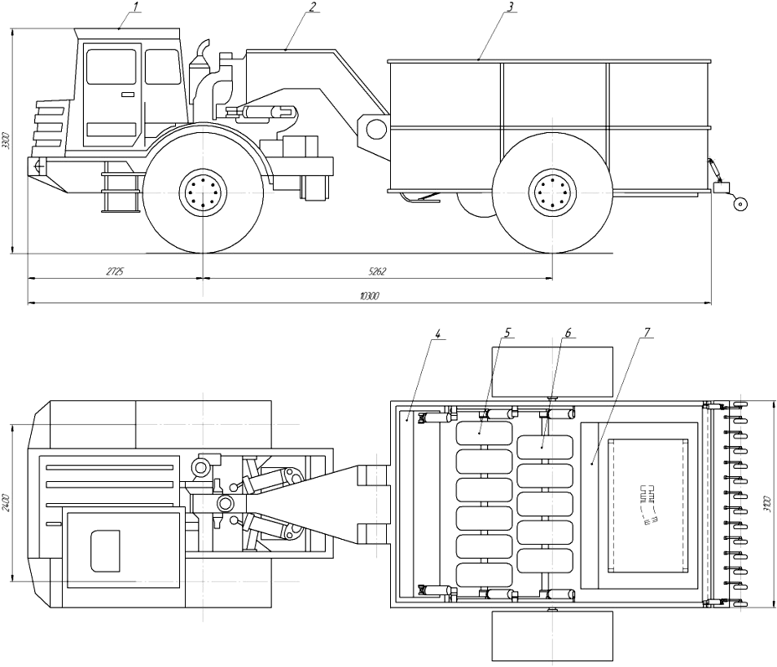
Рис. 1. - Самоходный скрепер с прицепным снегоуплотняющим агрегатом:
1- тягач, 2 - седельно-сцепное устройство, 3 - каток,
4 - выравниватель, 5,6 – пневмокатки, 7 – виброплита
Уплотняющий агрегат имеет транспортное и технологическое положения. В транспортном положении на прицепной агрегат устанавливаются специальные колеса, для перемещения данного агрегата к месту возведения временной зимней дороги. В технологическом положении происходит опускание двух осей пневмоколес и уплотняющей виброплиты до отрывания транспортных колес от земли, после этого транспортные колеса демонтируются.
Самоходный скрепер со снегоуплотняющим агрегатом работает следующим образом. Для уплотнения поверхности временной зимней дороги – автозимника необходимо привести уплотняющий агрегат в технологическое положение. При выполнении технологической операции, происходит опускание выравнивателя, посредством гидроцилиндров, который предварительно уплотняет и равномерно распределяет снежную массу для последующего ее уплотнения, предотвращая появление бульдозерного эффекта. С помощью гидроцилиндров происходит опускание 1-ой и 2-ой осей с установленными на них пневмоколесами в шахматном порядке, таким образом, чтобы при проходе 1 оси, непромятая часть снежной массы уплотнялась 2 осью пневмоколес. Затем происходит выдвижение гироцилиндров опускания виброплощадки. Вибрационная плита состоит из следующих элементов: выравниватель, короб для регулирования веса виброплиты, путем нагружения плиты дополнительным грузом (бетонные блоки, мешки с песком и др.).
На самой раме виброплиты установлен гидромотор и вибратор.
В задней части снегоуплотняющего агрегата установлен профилограф для контроля качества полотна снеголедовой дороги.
Применение уплотняющего агрегата на базе самоходного скрепера МоАЗ-60148 для уплотнения снежной массы для строительства временных зимних дорог позволяет обеспечить условия повышения мобильности агрегата, повысить эффективность и надежность процесса уплотнения дорожного полотна автозимника.

Литература
- Мерданов Ш.М. Механизированные комплексы для строительства временных зимних дорог. Тюмень: ТюмГНГУ, 2013. 196 с.
- Мерданов Ш.М., Спиричев М.Ю., Шаруха А.В., Егоров А.Л. Технология строительства снеголедовых дорог // Современные проблемы науки и образования, 2013, № 5. URL: science-education.ru/111-10427
- Мерданов Ш.М., Иванов А.А., Мерданов М.Ш. Устройство для уплотнения снежных насыпей дорожного полотна. Строительные и дорожные машины. 2009. № 2. С. 60 – 61.
- Мерданов Ш.М., Егоров А.Л., Шаруха А.В., Спиричев М.Ю. Принципы формирования механизированных комплексов для возведения зимних дорог // Современные проблемы науки и образования. 2013. № 6. URL: science-education.ru/113-10638.
- Егоров А.Л., Мерданов М.Ш., Черняков Е.Н., Чернякова О.О. Экспериментальные исследования уплотнения снега // Современные проблемы науки и образования, 2013, № 6. URL: science-education.ru/113-10503.
- Егоров А.Л., Мерданов М.Ш., Черняков Е.Н., Чернякова О.О. Комплект машин для строительства временных зимних дорог // Современные проблемы науки и образования, 2013, № 5 URL: science-education.ru/111-10201.
- Merdanov Sh. M., Shityi V. P., Sharukha A.V., Spirichev M.Yu. Methods for Determining the Optimal Moisture Content of Snow for Construction of the Snow and Ice Roads // Conference on Permafrost TICOP Resources and Risks of Permafrost Areas in a Changing World Volume 4 (Extended Abstracts). 2012, 160 pp.
- Kouzmiskaya N.I., Merdanov Sh. M. Moistening and compactness of snow during the conctruction of snow-iced roads in the north, Operation efficiency increase of wheel and track machines under severe operating conditions: Procedings of the international scientific and technical conferece. – Tyumen: Tyumen state oil and gas university, 1996. p. 65-67.
- Hiramatsu, Shozo, and Hajime Taniwaki. "Vehicle test course surface." U.S. Patent 6,626,607, issued September 30, 2003.
- Пирогов С.П., Мерданов Ш.М., Мадьяров Т.М., Костырченко В.А. Машины для растепления снежной массы // Инженерный вестник Дона, 2014, №2. URL: ivdon.ru/ru/magazine/archive/n2y2014/2418.
- Мерданов Ш.М., Сысоев Ю.Г., Костырченко В.А., Мадьяров Т.М. Машина для ремонта временных зимних дорог // Инженерный вестник Дона, 2014, №2. URL: ivdon.ru/ru/magazine/archive/n2y2014/2412.
References
- Merdanov Sh.M. Mehanizirovannye kompleksy dlja stroitel'stva vremennyh zimnih dorog [Mechanized systems for the construction of temporary winter roads] (Monografija) Tjumen': TjumGNGU, 2013. 196 p.
- Merdanov Sh.M., Spirichev M.Ju., Sharuha A.V., Egorov A.L. Sovremennye problemy nauki i obrazovanija, 2013, № 5. URL: science-education.ru/111-10427
- Merdanov Sh.M., Ivanov A.A., Merdanov M.Sh. Stroitel'nye i dorozhnye mashiny. 2009. № 2. pp. 60 – 61.
- Merdanov Sh.M., Egorov A.L., Sharuha A.V., Spirichev M.Ju. Sovremennye problemy nauki i obrazovanija. 2013. № 6. URL: science-education.ru/113-10638.
- Egorov A.L., Merdanov M.Sh., Chernjakov E.N., Chernjakova O.O. Sovremennye problemy nauki i obrazovanija, 2013, № 6. URL: science-education.ru/113-10503.
- Egorov A.L., Merdanov M.Sh., Chernjakov E.N., Chernjakova O.O. Sovremennye problemy nauki i obrazovanija, 2013, № 5 URL: science-education.ru/111-10201.
- Merdanov Sh. M., Shityi V. P., Sharukha A.V., Spirichev M.Yu. Conference on Permafrost TICOP Resources and Risks of Permafrost Areas in a Changing World Volume 4 (Extended Abstracts). 2012, 160.
- Kouzmiskaya N.I., Merdanov Sh. M. Moistening and compactness of snow during the conctruction of snow-iced roads in the north, Operation efficiency increase of wheel and track machines under severe operating conditions: Procedings of the international scientific and technical conferece. – Tyumen: Tyumen state oil and gas university, 1996. pp. 65-67.
- Hiramatsu, Shozo, and Hajime Taniwaki. "Vehicle test course surface." U.S. Patent 6,626,607, issued September 30, 2003.
- Pirogov S.P., Merdanov Sh.M., Mad'jarov T.M., Kostyrchenko V.A. Inženernyj vestnik Dona (Rus), 2014, №2. URL: ivdon.ru/ru/magazine/archive/n2y2014/2418.
- Merdanov Sh.M., Sysoev Ju.G., Kostyrchenko V.A., Mad'jarov T.M. Inženernyj vestnik Dona (Rus), 2014, №2. URL: ivdon.ru/ru/magazine/archive/n2y2014/2412.

